房 产 信 息 表
小区名称 |  |  |  |  | 区 域 | 四川省自贡市自流井区
地 址 |  | 四川省自贡市自流井区汇兴路桂花社区居委会6组4栋1-1-2号
户 型 |  | 4室2厅1厨2卫 |  |  | 楼 层 | 1/7（所在楼层/总楼层数）
建筑面积 |  | 198.42㎡ |  |  | 土地分摊面积 | 72.48㎡
建筑年代 |  | 约2007年 |  |  | 房屋主方向 | 南北朝向
起始单价 |  | 约2267元/平方米 |  |  | 费用状况  （物管费等） | /
转让底价 |  | 449820元 |  |  | 停车位状况 | /
装 修 情 况 | 装修程度 |  | £毛坯 þ简易装修 □中档装修 □高档装修
装 修 情 况 | 室内配  套设施 |  | 房间为地砖地面、乳胶漆墙面，厨房、卫生间地砖地面、墙面贴面砖，水电齐全，所在单元设置电梯一部，满足居住使用要求。
周边配套 |  |  | 浙江师范大学附属丁惠实验小学、杭州市丁蕙实验中学、三义农贸市场、杭州基督教协会圣爱康复医院、丁兰广场等周边商业氛围浓厚，小区住宅集中，生活交通便利。
交通路线 |  |  | 6路、8路、18路等多路公交车
交通状况 |  |  | 所在小区东临毛家坝路，南临汇兴路，西临英祥丽景华庭，北临云舒佳苑。 | 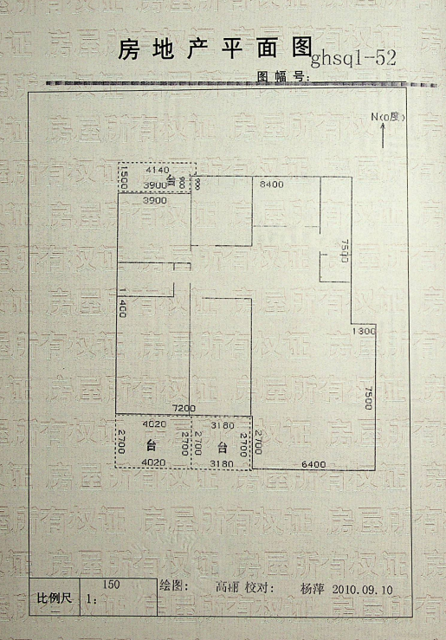
其他情况 |  |  | 本表信息均为参考性意见，不构成对标的物的任何担保，标的物的状态、品质均以现场实物为准。

